Doc. PhDr. Ludmila Čírtková, CSc., Dr. h. c.
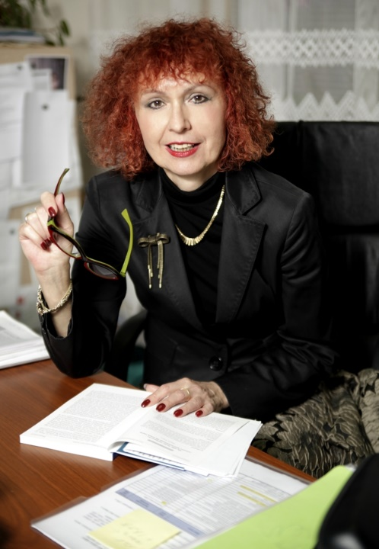
Forenzní psycholožka, akademická pracovnice, soudní znalkyně

Jako forenzní psycholožka spolupracuje na objasňování a vyšetřování závažné trestné činnosti. Externě přednáší forenzní psychologii na Právnické fakultě UK. Je akademickou pracovnicí Fakulty biomedicínského inženýrství ČVUT, kde se zaměřuje na otázky radikalizace a extrémního násilí. Do loňského roku působila jako prorektorka Policejní akademie ČR v Praze. Dlouhodobě se věnuje problematice domácího násilí a viktimologii.
Ve svém volnu pracuje v rámci dobrovolnictví v Bílém kruhu bezpečí, který pomáhá obětem trestných činů. Jako psycholog působí v poradně pro oběti trestných činů. Vydala několik knih, poslední se jmenuje Viktimologie pro forenzní praxi.
Absolvovala jednooborovou psychologii na Filozofické fakultě UK.

Abstrakt: Typologie oběti a pachatele
Příspěvek nabídne vhled do současných přístupů k typologiím. Jaký praktický význam mají typologie pachatelů a obětí pro prevenci EAN? Na tuto otázku hledá autorka odpověď. Zaměří se zejména na „Domestic Elder Abuse and Neglect“. Varieta profilů pachatelů z řad blízkých osob bude ilustrována na dvou domácích případech. Různorodost psychologických profilů pachatelů a také rozmanitost podob EAN klade značné nároky na detekci a včasnou intervenci případů EAN. Mnohé rizikové faktory nejsou totiž včas viditelné. Prolomit skrytost tohoto negativního jevu je prvním krůčkem k jeho prevenci anebo kontrole. Do budoucna je nutné zlepšit informovanost veřejnosti, ale také dostupnost pomoci pro oběti.

